RIWAYAT HIDUP
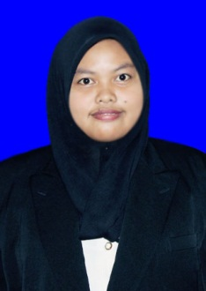
Penulis bernama lengkap SUSI FATMAWATI lahir di Mappatoba pada tanggal 10 Agustus 1995 merupakan anak ke tiga dari empat bersaudara. Penulis lahir dari pasangan bapak Bora dan ibu Manging. Penulis sekarang bertempat tinggal di Perumnas antang jalan borong jambu stapa V No.389.
Penulis menyelesaiakan pendidikan dasar di SD Inpres 6/75 Malimongeng dan lulus pada tahun 2007, lalu melanjutkan sekolah menengah pertama di SMP Negeri 1 Salomekko dan lulus pada tahun 2010, dan kemudian melanjutkan pendidikan di SMA Negeri 1 Kajuara dan lulus pada tahun 2013. Pada tahun yang sama (2013) penulis melanjutkan studinya pada Jurusan Pendidikan Guru Sekolah Dasar Fakultas Ilmu Pendidikan Universitas Negeri Makassar sampai sekarang.

